URL: http://www.welt.de/wirtschaft/article1985410/Klima-Auflagen_fuer_neue_Autos_kommen_spaeter.html

11. Mai 2008

EU-Kommission

Klima-Auflagen für neue Autos kommen später

Im Streit um die Reduzierung von CO₂ bei Neuwagen zwischen Deutschland und Frankreich hat sich EU-Kommissar Günter Verheugen zu Wort gemeldet. Er macht deutlich, dass die neuen CO₂-Vorschriften später kommen werden. Damit erhält die deutsche Autoindustrie mehr Zeit, sich auf die härteren Bedingungen einzustellen.

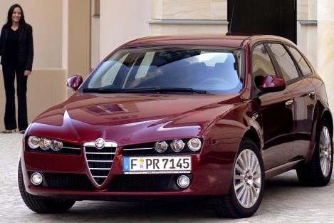
Foto: alfa

Das ist das ADAC-Ranking der umweltfreundlichsten Neuwagen: Insgesamt acht aktuelle Modelle teilen sich den zehnten und damit letzten Platz in dieser Liste. In alphabethischer Reihenfolge: Der Alfa Romeo 159 Sportwagon, 1,9 JTDM mit der 16V Maschine (Distinctive) erreichte 73 Punkte. 90 Punkte wären das Ideal-Ergebnis gewesen. Laut ADAC verbraucht dieser Romeo 6,18 Liter Benzin auf 100 Kilometer.

Die Pläne der EU-Kommission zur Verringerung des Schadstoffausstoßes für Neuwagen lassen sich nach Einschätzung von Industriekommissar Günter Verheugen nicht wie geplant bis 2012 umsetzen. Das weiß auch die EU-Kommission. "Ein Gesetz kommt nicht so aus dem Parlament, wie es hineingegangen ist", sagte Verheugen der "Bild am Sonntag". Es gebe bereits Forderungen die Frist auf 2015 zu verlängern. "Die Kommission sollte sich darauf einstellen, dass man am Ende zu einem vernünftigen Kompromiss kommen muss", sagte der EU-Kommissar weiter. Das letzte Wort werde das Europäische Parlament haben.
Das Ziel der Kommission, als nächsten Schritt einen Durchschnittswert von 120 Gramm Kohlendioxid (CO₂) pro Kilometer zu erreichen, unterstütze er voll und ganz, sagte Verheugen. Es komme aber darauf an, die Regeln so zu machen, „dass sie den Wettbewerb zwischen den Autobauern nicht verfälschen und die Autos nicht unnötig verteuern“.

Die größten EU-Mitgliedsländer Deutschland und Frankreich vertreten bei der geplanten Regelung, wonach der CO₂-Ausstoß von Neuwagen ab 2012 auf 120 Gramm je Kilometer begrenzt werden soll, gegensätzliche Interessen und ringen derzeit um einen Kompromiss. Die Bundesregierung sieht die auf PS-starke größere Autos spezialisierte deutsche Autoindustrie über Gebühr belastet, während die in Klein- und Mittelklassewagen versierten Franzosen und Italiener den Schadstoffausstoß zu wenig reduzieren müssten.

Die EU-Kommission hatte die Gesetzespläne Mitte Dezember auf den Weg gebracht. Sie sehen derzeit ab 2012 harte Sanktionen vor, wenn Neuwagen mehr umweltschädliches CO₂ ausstoßen als von der EU erlaubt. Als Grenzwert ist ein Ausstoß von durchschnittlich 120 Gramm des Treibhausgases pro Kilometer vorgesehen. Deutsche Autohersteller wie Porsche, Daimler und BMW schneiden bei den CO₂-Emissionen EU-weit mit am schlechtesten ab.

Reuters/dma

